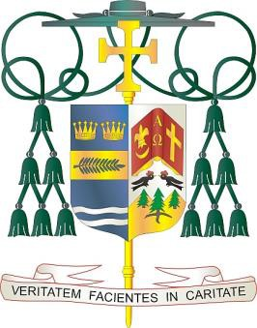Diocese of Palm Beach

9995 North Military Trail • P.O. Box 109650 Palm Beach Gardens, Florida 33410-9650

(561) 775-9595 Fax (561) 775-7035

5 de septiembre de 2025

Office of THE BISHOP

Queridos Hermanos y Hermanas en el Señor:

El próximo fin de semana, 13 y 14 de septiembre, las parroquias de nuestra diócesis recogerán fondos para ayudar al Ministerio Respetemos la Vida de Caridades Católicas y para apoyar a tres comunidades de fe locales que atienden a muchas familias migrantes.

La mitad de la colecta apoyará proyectos provida que promueven la concientización en temas como el aborto, el suicidio/eutanasia asistida por médicos, la pena de muerte, el cuidado al final de la vida y la bioética. El Ministerio Respetemos la Vida honra la dignidad y la santidad de la vida humana guiando y promoviendo la oración, la enseñanza, la acción legislativa y la labor pastoral en las parroquias mediante la implementación del Plan Pastoral para las Actividades Provida de la Conferencia de Obispos Católicos de los Estados Unidos.

La colecta también apoyará a las parroquias St. Philip Benizi en Belle Glade, St. Mary en Pahokee y Holy Cross en Indiantown con sus diversas necesidades pastorales y sociales. El gran número de feligreses migrantes presenta desafíos únicos, y su ayuda marcará una gran diferencia en muchas vidas. Le pedimos que considere una respuesta generosa y compasiva para apoyar estas iniciativas católicas tan importantes.

Con gratitud por su continua generosidad y con mis mejores deseos de oración, Yo soy

Sinceramente suyo en Cristo,

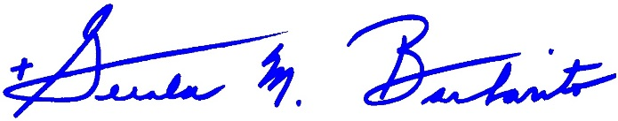

Reverendísimo Gerald M. Barbarito

Obispo de Palm Beach

**NOTA PARA LOS PÁRROCOS: SE REQUIERE PUBLICAR ESTA CARTA EN EL BOLETÍN PARROQUIAL EN MEDIA PÁGINA O PAGINA COMPLETA EL FIN DE SEMANA DEL 6 Y 7 DE SEPTIEMBRE DE 2025. LA COLECTA SE REALIZARÁ EL 13 Y 14 DE SEPTIEMBRE DE 2025. PUEDEN LEER LA CARTA A LOS FELIGRESES, PUBLICARLA EN LAS REDES SOCIALES Y EN SU PAGINA WEB, ADEMÁS DE IMPRIMIRLA EN EL BOLETÍN.**